الفعالية المضادة للتطفير لمستخلصات بذور الحلبة
(Trigonella foenum graecum L.) تجاه التأثير المطفر للسايكلوفوسفامايد

علي حمود السعدي
كلية العلوم-جامعة بابل

الخلاصة
لقد تناولت الدراسة الحالية اختبار فعالية المستخلص الإيثانولي المائي (الإيثانول : الماء 80 : 20 ، V/V) لبذور نبات الحلبة Triganella foenum graecum كمضاد للأكسدة والتطفير، حيث تم فحص الفعالية المضادة للأكسدة باستخدام نظام الرش بالبيتاكاروتين β-carotene، فضلاً عن اختبار التأثير التثبيطي لهذا المستخلص اتجاه المطفر سايكلوفوسفامايد ، وذلك من خلال عدة دلائل بيولوجية جزئية و وراثية خلوية تمثلت بمعالجة الفئران بالمستخلص بجرعات 0.5 ، 1.0، 2.0 ، 4.0 جم/كجم من وزن الجسم للحيوان ، ومن ثم دراسة معامل الانقسام والاختلالات الكروموسومية.
لقد بينت النتائج وجود فعالية جيدة مضادة للأكسدة لمستخلص بذور الحلبة من خلال ظهور حزم موجبة احتفظت باللون الأصفر للبيتاكاروتين و الممثلة بالحزم (0.90, 0.68, 0.56, 0.37=R_{f}). وفيما يتعلق باختبار تأثير المستخلص على معامل الانقسام (MI) Mitotic Index والاختلالات الكروموسومية للفئران وتداخله مع السايكلوفوسفامايد في هذا النظام، فقد أظهرت النتائج وجود تأثير جيد مضاد للتطفير للمستخلص عند استخدام التركيز 0.5 جم/كجم، بحيث أدى إلى رفع الـ MI إلى 23.8% باتجاه السيطرة السالبة29.1%، بينما أدت التراكيز الأخرى إلى خفض الـ MI إلى 7.9 % ، 18.9 %، 13.6% للجرع1.0، 2.0 ، 4.0 جم/كجم على التوالي باتجاه السيطرة الموجبة 20.5%. ومن جانب آخر أدت أيضاً المعاملة بالجرعتين الأولى والثانية إلى خفض نسبة التشوهات الكروموسومية إلى 35.9% و48.2% على التوالي، في حين أدت المعاملة بالجرعتين الثالثة و الرابعة إلى زيادة نسبة التشوهات الكروموسومية إلى 65.3% و56.3% على التوالي وعند اختبار تأثير المستخلصات المجزأة من المستخلص الإيثانولي/المائي وهي مستخلص الإيثر البترولي ومستخلص الكلوروفورم ومستخلص خلات الاثيل، والمستخلص المائي على معامل الانقسام والاختلالات الكروموسومية لخلايا نقي العظم للفئران، أظهرت النتائج أن مستخلص خلات الاثيل هو الوحيد الذي أدى إلى خفض الـ MI إلى 18.6%، أما بقية المعاملات فقد أدت إلى رفع الـMI إلى21.1% و 23.3% و26.8% لكل من المستخلص المائي ومستخلص الكلوروفورم، ومستخلص الإيثر البترولي على التوالي.أما بالنسبة للتشوهات الكروموسومية فقد أدت جميع هذه المستخلصات إلى تقليل نسبة التشوهات الكروموسومية.
إن النتائج أعلاه تدل على فعالية المستخلص الإيثانولي المائي لبذور نبات الحلبة كمنتج طبيعي ذو فعالية مضاد للأكسدة، وكعامل مضاد للطفرة، مما يفضي إلى إمكانية اقتراح استعمال مستخلص النبات قيد الدراسة كمضاد للأكسدة Antioxidant، ومضاد للطفرة Antimutagenic ، إذا ما استخدم بجرعات محددة ومدروسة علمياً، وبالتالي استخدامه كمادة وقائية تجاه العوامل المسرطنة.

Abstract
This study was carried out to test the antioxidant and anti mutagenic effects of the ethanolic water extract (80:20,v/v) of Trigonella foenum graecum seeds.
The antioxidant activity of the extract was tested by β-carotene spray. The genetic tests were carried out by giving mice doses from extract (0.5, 1.0 , 2.0 , 4.0 gm/kg body weight ) with cyclophosphamide, and studying the effects on mitotic index (MI) and chromosomal aberrations. The results showed presence of antioxidant activity in the extract through the appearance of 4 positive bands (R_{f} = 0.37, 0.56 , 0.86 , 0.90 ) that kept the yellow colour of β-carotene .
The extract wast tested with cyclophosphamid for its effect on mitotic index and chromosomal aberrations on bone marrow of mice. The extract showed antimutagenic effect at the concen- tration 0.5 gm/kg , it increased MI to ( 23.8%) towards negative control (29.1%), while other doses (1.0, 2.0, 4.0 gm/kg) decreased MI ( 17.9%, 18.9%, 13.6% Respectively against positive control 20.5%).
On the other hand the percentage of chromosomal aberrations decreased when treated with (0.5, 1.0 gm/kg to 35.9% , 48.2% respectively ).
While other two concentrations (2.0, 4.0 gm/kg ) increased the percentage of chromosomal aberrations to ( 65.3%, 56,3%, respectively).
The ethanol extract was fractionated into four fractions, they are petroleum ether, chloroform, ethylacetate and water extract, and tested for their effects on mitotic index and chromosomal aberrations of mice bone marrow, only ethyl acetate fractions decrease MI (18.6%) , but the other three fractions ( petroleum other, chloroform, and water) increase MI (26.8%, 23.3%, 21.1%, respectively). While all of these fraction decrease percentage of chromosomal aberrations.
The above results showed the possibility of using the ethanol extract of Trigonella foenumgraeccum seeds as a natural antioxidant and antimutagenic substance, if used with specific concentration.
المقدمة Introduction
تعد الحلبة ( Trigonella foenum graecum L. ) Fenugreek إحدى النباتات الغذائية والطبية ذات الاستخدام الواسع في الطب الشعبي ، وعلى الرغم من الدراسات التي أجريت عليها ، إلا أنها لم تنل حظها الوافي في مجال قدرتها المضادة للتطفير.
لقد أشارت بعض الدراسات إلى فعالية مستخلصات بذور الحلبة كمضادات للسرطان ، حيث تم استخلاص مادة الـ Protodioscin من البذور وتعريفها بتقنيات ( Mass , ¹H , ¹³C - NMR ) وفحص تأثيرها على خلايا الدم السرطانية ( H-60) وقد كان لتلك المادة قدرة قوية على تثبيط نمو هذا النوع من الخلايا ، إذ تؤدي إلى تحفيز الموت الخلوي ( Apoptosis ) بعد 3 أيام من المعالجة ( Hiroshige et al., 2003 ).
كما بينت الدراسة التي قام بها Devasena و Menon ( 2002 ) دور بذور الحلبة في زيادة مستوى مضادات الأكسدة وتثبيط عملية التسرطن من خلال معاملة الجرذان بمادة 1.2-dimethylhydrazine التي تحث عمليتي أكسدة الدهون في الدم ، والتسرطن في القولون.
هذا ويؤدي مستخلص نبات الحلبة إلى زيادة واضحة في فعالية إنزيمي الـ B-glucuronidase و mucinase مما يؤدي إلى تحلل المواد المسرطنة في القولون للجرذان المعاملة بمادة 1.2-dimethylhydrazine ، كما أن وجود الألياف والفلافينويدات والمواد الصابونينية يلعب دوراً كبيراً في تثبيط سرطان القولون (Devasena and Menon, 2003). وفي دراسة قام بها Jayader وجماعته (2004) تبين أن مادة Diosgenin المستخلصة من بذور الحلبة تؤدي إلى خفض نسبة السرطان المستحث بمادة Azoxymethan إلى 40 %.
لنبات الحلبة مكانة متميزة من ناحية كونه مضاد للأكسدة ، والتي تُعزَى إلى وجود المركبات الفلافينويدية فيه ، فقد أشار Rababah وجماعته ( 2004 ) إلى احتواء المستخلص المائي لبذور نبات الحلبة على فعالية عالية مضادة للأكسدة ، حيث لوحظ بأن هذه الفعالية تتناسب طردياً مع محتوى بعض المركبات في المستخلص. وكذلك بين Subon وجماعته ( 2004 ) أن لمستخلص بذور الحلبة تأثير وقائي في تحلل البروتينات وأكسدة الدهون وتكسير كريات الدم الحمراء من جراء الإجهاد التأكسدي.
هذا وأدت معاملة الفئران ( المصابة بالسكري معملياً ) بخليط الحلبة ومادة الـ Sodium orthovandat إلى زيادة تصنيع الإنزيمات المضادة للأكسدة في خلايا الجسم( Siddiqui et al., 2005 ). كما أن إعطاء مستخلص بذور الحلبة مع الغذاء يؤدي إلى التقليل من أكسدة الدهون ويرفع مستوى الـ Glutathione والـ B-carctene ( Ravikumar and Anuradha , 1999) . وفي دراسة أخرى أشار Genet وجماعته ( 2002 ) إلى أن إعطاء بذور الحلبة للجرذان لمدة 3 أسابيع يؤدي إلى ارتفاع فعالية الإنزيمات المضادة للأكسدة مثل إنزيم الـ Catalase في القلب وإنزيم الـ Superoxide dismutase في الدماغ.
لقد هدف البحث الحالي إلى فحص الفعالية المضادة للأكسدة للمستخلص الإيثانولي لبذور نبات الحلبة، والتحري عن تأثير مستخلصات بذور هذا النبات كمضادات للطفرة من خلال دراسة التشوهات الكروموسومية المستحثة في نقي العظم للفئران بفعل عقار السايكلوفوسفامايد.

المواد وطرائق العمل Materials and Methods
1. المواد :
1.1. النبات المستخدم

استخدمت بذور نبات الحلبة Trigonella foenum graecum L. ، التي تم الحصول عليها من السوق المحلية .
2.1. حيوانات التجارب

استخدمت الفئران السويسرية البيضاء ( Swiss albino mice ) السلالة Balb/c بعمر يتراوح
بين8-12 أسبوع ، وبوزن يتراوح بين 20 - 32 جم.
2. طرائق العمل
1.2. تحضير المستخلص النباتي

حضر المستخلص حسب طريقة Sato وجماعته ( 1990 ) مع بعض التحوير، إذ تم أخذ وزن معين من البذور وغسلت جيداً بالماء المقطر، وجففت في درجة حرارة الغرفة، ثم حولت إلى مسحوق دقيق بواسطة مطحنة، وخلطت بمعدل 100 جم من المسحوق : 300 مل من محلول الاستخلاص (كحول إثيلي/ ماء، 80/20، V/V). وضع الخليط في حمام مائي يغلي لمدة 30 دقيقة مع التقليب، وأجريت عملية التصفية بواسطة ورق ترشيح ، ومن ثم تركيز المستخلص باستخدام المبخر الدوار( Rotary evaporator ) على درجة حرارة º 50 م .
2.2. تجزئة المستخلص الإيثانولي في المذيبات مختلفة القطبية
1.2.2. الإيثر البترولي Petroleum ether
تم إضافة 500 مل من الماء المقطر إلى المستخلص الإيثانولي ثم أضيف إليها الإيثر البترولي
بنسبة 1:1 ووضعت في قمع الفصل. رُج المحلول جيداً وتُرك في أقماع الفصل حتى حدوث الانفصال الكامل
بين الطبقتين. فصلت طبقة الإيثر البترولي ورشحت على ورقة ترشيح على سطحها كبريتات الصوديوم اللامائية ورُكز المستخلص بواسطة المبخر الدوار.
2.2.2. الكلوروفورم Chloroform
أضيف إلى المستخلص الإيثانولي المائي المفصول في الخطوة السابقة 500 مل من الكلوروفورم
وتم الفصل بنفس الطريقة أعلاه.
3.2.2. خلات الإثيل Ethyl acetate

أضيف إلى المستخلص الإيثانولي المائي المفصول في الخطورة السابقة 500 مل من خلات الإثيل
وتم الفصل بنفس الطريقة أعلاه.

أما الباقي من المستخلص الإيثانولي المائي فقد تم ترشيحه باستخدام ورقة ترشيح ، ثم رُكز بواسطة المبخر الدوار للحصول على المستخلص المائي.

3.2. فصل مكونات المستخلص بواسطة الـ TLC واختبار التأثير المضاد للأكسدة :

تم تنشيط صفائح السليكا (20×20 سم، 254، 0.25 ملم ) في الفرن (º120 م) لمدة 60 دقيقة، ووُضع 100 ميكروليتر من المستخلص في قاعدة الصفيحة ، ثم وضعت الصفيحة بوضع شبه مائل في حوض زجاجي (10×24×40 سم³) ، واستخدم المذيب إيثانول: بيوتانول: خلات الإثيل
( 50/30/ 20، V/V/V ) كطور متحرك لعملية الفصل ، حيث أجري الفحص للبقع المتكونة باستخدام الأشعــة فوق البنفسجيـة (Vekiari et al., 1993 ) اختبـر التأثيـر المضاد للأكسـدة حـسـب طـريقـة Pratt و Miller (1984) ، أذيب 9 ملجم من البيتاكاروتين (B-carotene) في 30 مل من الكلوروفورم وأُضيفت قطرتين من حامض اللينوليك (Linolec acid) و 60 مل من الإيثانول إلى محلول حيث يرش هذا الخليط على الصفائح. بعد الرش تعرض الصفائح للضوء العادي ليتم قصر لون الأرضية ( 2 - 6 ساعة ) ، إذ أن الحزم التي تحتفظ باللون الأصفر تمثل مكونات مضادة للأكسدة.
4.2. تجهيز حيوانات التجارب لإجراء الاختبارات الوراثية الخلوية :

قسمت الفئران وعددها (30) من الذكور والإناث بصورة عشوائية إلى ثلاث مجموعات رئيسية وهي: مجموعة المعاملات التي جرعت المستخلصات النباتية + المطفر (السايكلوفوسفومايد CP )، ومجموعة السيطرة السالبة التي جرعت الماء فقط ، ومجموعة السيطرة الموجبة التي أعطيت المطفر فقط. ثم تشريح الفئران بعد 24 ساعة وحُضرت الكروموسومات من خلايا نقي العظم لإجراء التحليلات الخلوية الوراثية.

اشتملت الاختبارات الخلوية الوراثية على معامل الانقسام MI والتشوهات الكروموسومية،
حيث تم ذلك بالتداخل بين CP بتركيزه الأمثل وهو 20 ملجم/كجم ( Shubber , 1981) وبين أربعة تراكيز منتخبة من المستخلص الإيثانولي للحلبة ( 0.5، 1، 2، 4) جم/كجم من وزن الجسم. وقد تم تحديد التركيز الذي له أفضل قوة مضادة للتطفير ، فضلاً عن تحديد أفضل حالة مضادة للتطفير للتداخل مع المطفر بالنسبة لأجزاء الاستخلاص الأربعة (مستخلص الإيثر البترولي ، مستخلص الكلوروفورم ، مستخلص خلات الإثيل ، المستخلص المائي ).
5.2. تحضير الكروموسومات :

حضرت كروموسومات خلايا نقي العظم حسب طريقة Allen وجماعته ( 1977 ).

صُبغت الشرائح بمحلول صبغة جمزا (1.25 مل من الصبغة (4 %) + 1.5 مل ميثانول + 50 مل ماء مقطر) لمدة 10 - 15 دقيقة ، ثم غُسلت بالماء المقطر. تُركت لمدة 48 ساعة ، ثم فحصت
تحت المجهر الضوئي.

تم حساب معامل الانقسام M I ( Mitotic index ) لـ 1000 خلية حسب المعادلة :
عـدد الخــلايا المنقـســمة
MI = × 100
العدد الكلي للخلايا (المنقسمة وغير المنقسمة)

أما بالنسبة للتشوهات الكروموسومية فقد حسبت في 100 خلية طور استوائي.
6.2. التحليل الإحصائي :
تم إجراء التحليل الإحصائي باستخدام برنامج الـ Minitab وذلك بتحليل البيانات عن طريق اختبار ANOVA - one way ، وحسب أيضاً أقل فرق معنوي LSD بين المعاملات.
النتائج والمناقشة Results and Discussion
1. فصل مكونات المستخلص الإيثانولي بواسطة الـ TLC واختبار التأثير المضاد للأكسدة

يوضح الجدول ( 1 ) الحزم المفصولة على صفائح الـ TLC ، من ناحية قيم معامل الإعاقة ( R_{f} ) وعدد الحزم الظاهرة. فقد تم ملاحظة حزمة واحدة ظاهرة عند الفحص بالضوء المرئي و 13 حزمة عند الفحص بالأشعة فوق البنفسجية ( الشكلين 1 و 2 ). وهذا يشير مبدئياً إلى وجود مركبات عديدة في مستخلص بذور نبات الحلبة ، فقد أشار Shang وجماعته ( 1998 ) إلى أن بذور هذا النبات تحتوي على 17 حامض أميني ، 7 منها أحماض أمينية أساسية. كما أوضحت دراسات أخرى أن بذور الحلبة تحتوي على العديد من المكونات مثل الكاربوهيدرات وأهمها الألياف الصمغية ، والبروتينات وزيوت ثابتة ، وقلويدات مثل الترايجونيلين والكولين وفلافونيدات وأحماض أمينية مثل الأرجنين والهستدين واللايسين و 4- هيدروكسي ايزوليوسين ، وصابونينات ، وبعض المعادن مثل الحديد والكالسيوم ، وجلايكوسيدات ، وحامض النيكوتينك ، وفيتامينات مثل C و B₁و A ونسبة قليلة من الزيوت الطيارة.
(Wichtl and Bisset , 1994 ; Bruneton , 1995 ; Budavari , 1996).
جدول (1) توصيف الحزم المتكونة على صفائح الـ TLC للمستخلص الإيثانولي لبذور نبات الحلبة

طريقة الفحص | R_{f}
الضوء المرئي | * 0.77
الأشعة فوق البنفسجية | 0.04
الأشعة فوق البنفسجية | 0.10
الأشعة فوق البنفسجية | 0.37
الأشعة فوق البنفسجية | 0.49
الأشعة فوق البنفسجية | 0.56
الأشعة فوق البنفسجية | 0.61
الأشعة فوق البنفسجية | 0.65
الأشعة فوق البنفسجية | 0.68
الأشعة فوق البنفسجية | 0.74
الأشعة فوق البنفسجية | * 0.77
الأشعة فوق البنفسجية | 0.83
الأشعة فوق البنفسجية | 0.87
الأشعة فوق البنفسجية | 0.90

* الحزمة المشتركة عند الفحص بالضوء المرئي وبالأشعة فوق البنفسجية.

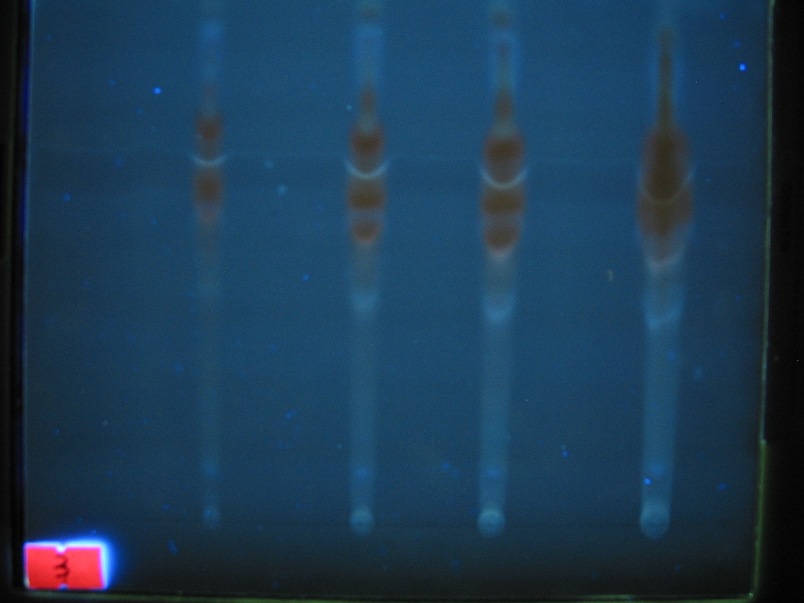
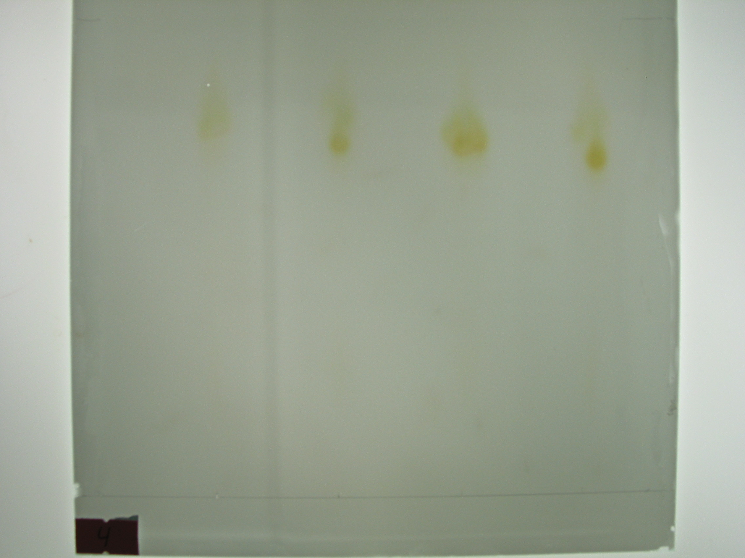

شكل (1) ترحيل المستخلص الإيثانولي لبذور نبات الحلبة على صفائح TLC. عند الفحص بالأشعة فوق البنفسجية.

شكل (2) ترحيل المستخلص الإيثانولي لبذور نبات الحلبة على صفائح TLC عند الفحص بالضوء المرئي.
الأسهم تشير إلى مواقع الحزم
* تشير إلى الحزمة المشتركة
*
*

يبين الجدول رقم (2) نتائج فحص التأثير المضاد للأكسدة للمستخلص الإيثانولي باستخدام طريقة الرش بالبيتاكاروتين، وقد أظهر الاختبار وجود فعالية جيدة في أربع حزم وهي R_{f} = 0.37 ، 0.56، 0.68، 0.90 ( شكل 3) مما يدل على وجود فعالية مضادة للأكسدة جيدة في بعض مكونات المستخلص لهذا النبات. حيث تتوافق هذه النتيجة في بعض مكونات المستخلص لهذا النبات. حيث تتوافق هذه النتيجة مع عدد من الدراسات السابقة في هذا المجال ، فقد أشار Ravikumar و Anuradha (1999) إلى أن إعطاء الفئران المصابة بالسكري غذاء مدعم بالحلبة يؤدي إلى رفع مستويات مضادات الأكسدة مثل الجلوتاثيون والبيتاكاروتين. وأوضح Devasena و Menon ( 2002 ) أن الفئران المصابة بسرطان القولون المستحث بواسطة 1,2-dimethylhydrazine قد ارتفع لديها أكسدة الدهون بالدم وانخفضت مستويات مضادات الأكسدة مثل Superoxide dismuase و Catalase و Glutathione peroxidase و Glutathione وإن إضافة الحلبة إلى الغذاء أدى إلى التقليل من أكسدة الدهون وتحفيز مستويات مضادات الأكسدة. كما أن الدراسة التي قام بها Siddiqui وجماعته ( 2005 ) دعمت تلك النتائج ، حيث لُوحظ تحسن في مستويات الأنزيمات المضادة للأكسدة باستخدام خليط من الحلبة ومادة الـ Sodium orthovanadate.
وأكد Saravanan و Pari ( 2005 ) وجود تأثير جيد مضاد للأكسدة لهذا النبات ، إذ تبين
بأن مادة Diasulin المستخلصة من بذور الحلبة قد أدت إلى التقليل من أكسدة الدهون.
جدول (2) نتائج الفحص للقابلية المضادة للأكسدة للمستخلص لبذور نبات الحلبة
باستخدام اختبار الرش بالبيتاكاروتين
الحزمة (R_{f}) | نتيجة الفحص
0.04 | -
0.10 | -
0.37 | +
0.49 | -
0.56 | +
0.61 | -
0.65 | -
0.68 | +
0.74 | -
* 0.77 | -
0.83 | -
0.87 | -
0.90 | +

+ : الحزم التي احتفظت باللون الأصفر بعد 6 ساعات من الرش.
- : الحزم التي لم تحتفظ باللون الأصفر بعد 6 ساعات من الرش.

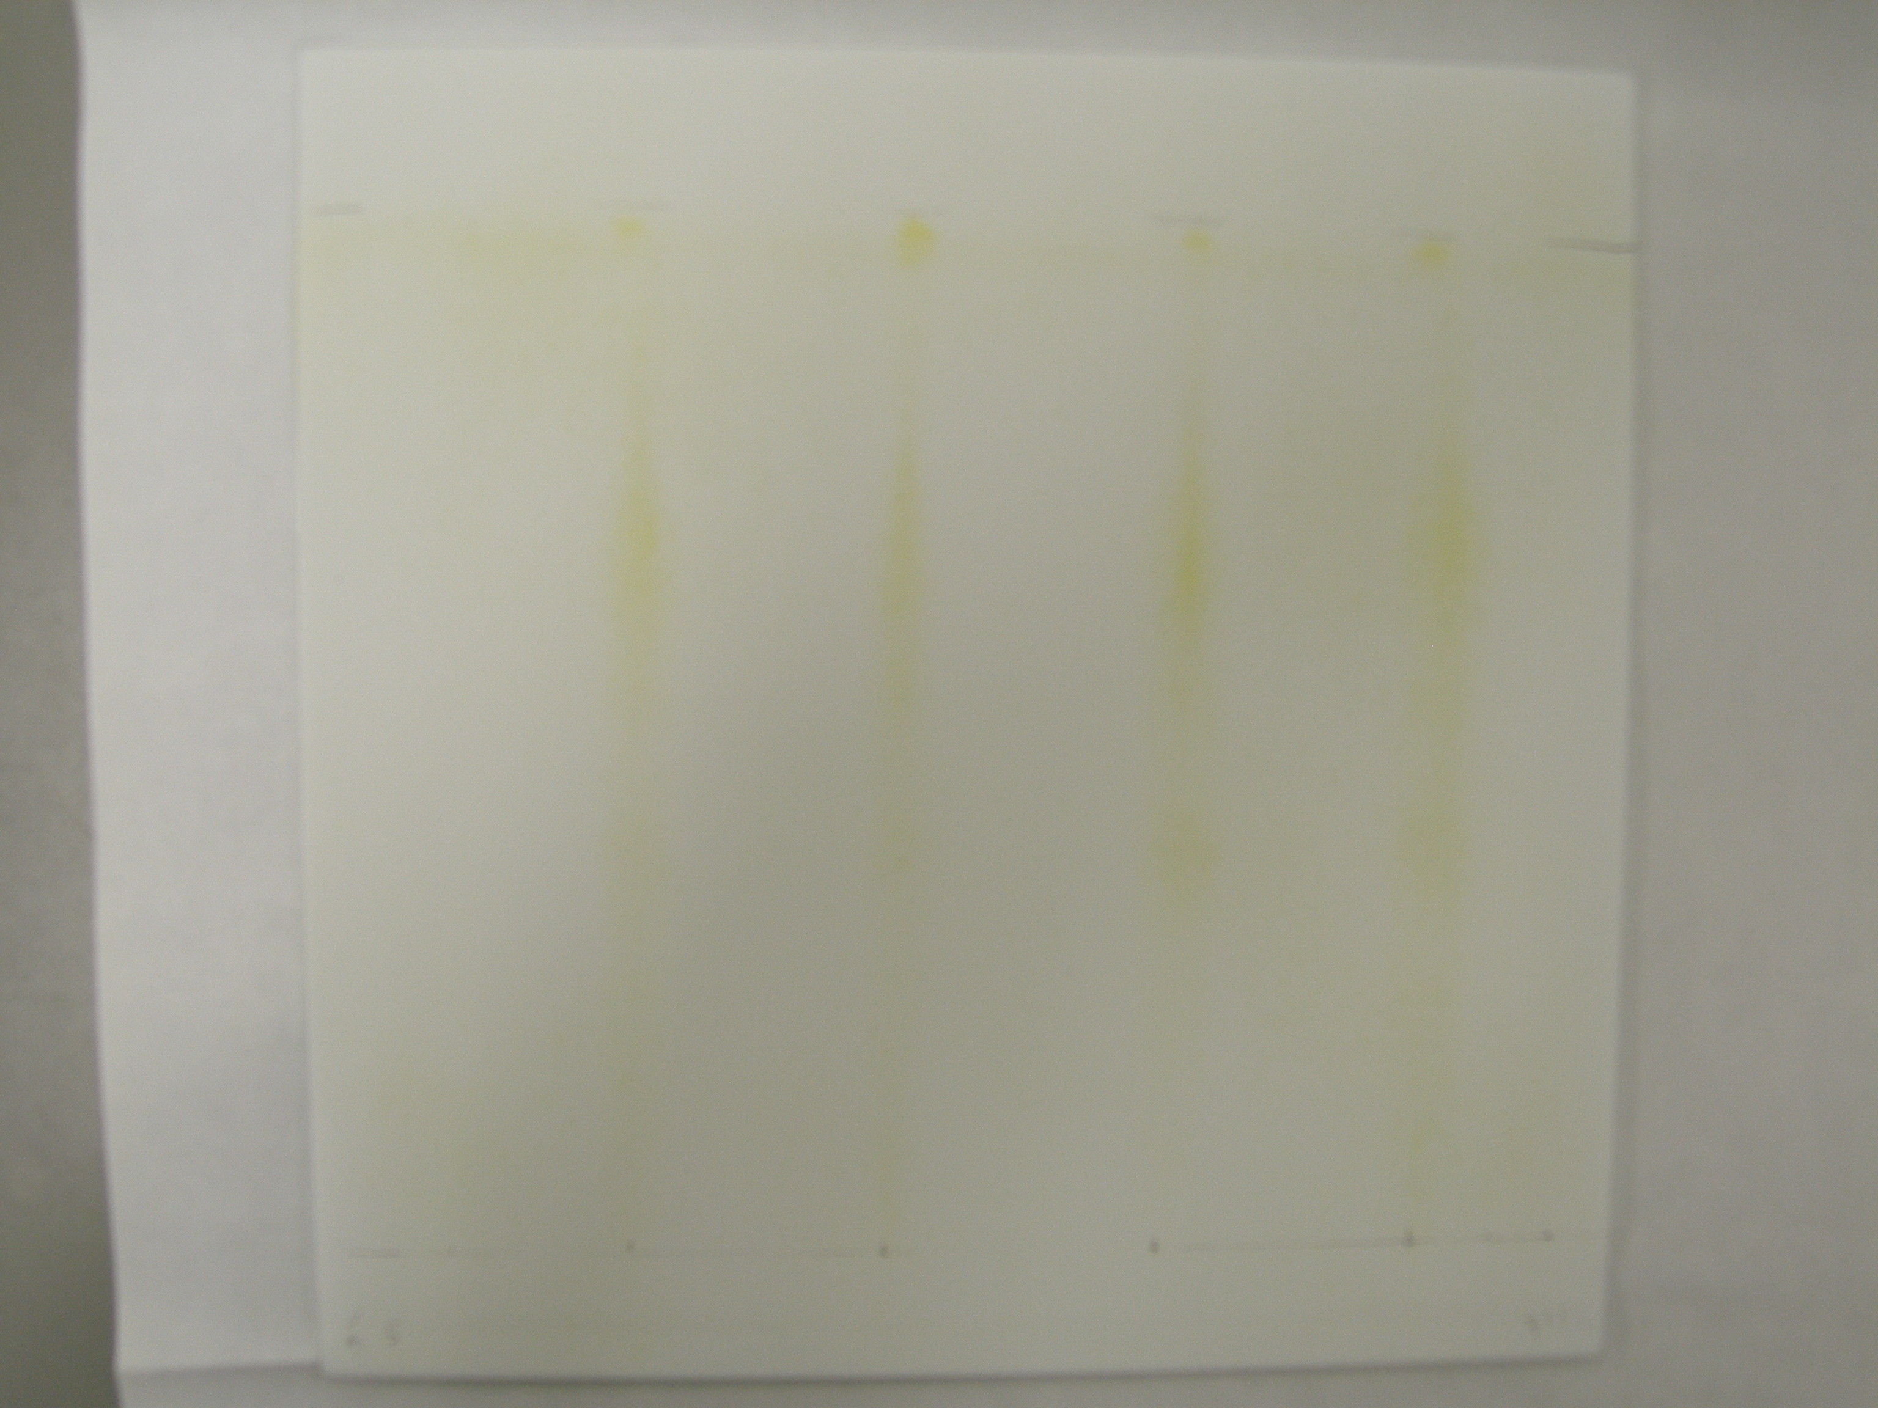

شكل(3) فحص القابلية المضادة للأكسدة بطريقة الرش بالبيتاكاروتين
للمستخلص الإيثانولي لبذور نبات الحلبة.

الأسهم تشير إلى الحزم ذات التأثير المضاد للأكسدة (التي احتفظت باللون الأصفر).

2. الاختبارات الوراثية الخلوية على خلايا نقي العظم :
1.2. عند المعاملة بتراكيز تدريجية من المستخلص الإيثانولي بالتداخل مع CP :
1.1.2. دراسة الـ MI :
يبين الجدول (3) متوسط الـ MI بعد المعاملة بجرع تدريجية من المستخلص الإيثانولي، حيث بأن الجرعة الأولى (0.5 جم/كجم) قد أدت إلى رفع الـ MI إلى 23.8% باتجاه السيطرة السالبة مقارنةً بالسيطرة الموجبة (الفرق معنوي P<0.05 ). في حين أدت الجرعتان الثانية والثالثة (1.0 و2.0 جم/ كجم،على التوالي) إلى خفض الـ MI بحيث كان الفرق غير معنوياً عند المقارنة مع السيطرة الموجبة
( قيمة الفرق عند المقارنة مع الـ LSD = 2.6 و 1.6 على التوالي). وفيما يتعلق بالجرعة الرابعة
(4.0 جم/كجم) فقد أدت إلى خفض كبير في الـ MI إلى 13.6 % بحيث كانت قيمة الفرق بين المتوسطات عند المقارنة مع الـ LSD للسيطرة الموجبة = 6.68 وهي معنوية عند P < 0.01.

يُلاحظ من هذه النتائج التأثيرات السمية والتطفيرية للـ CP من خلال خفض الـ MI وهي تتفق مع نتائج دراسة Ataya وجماعته (1989) التي أشارت إلى التأثيرات السمية والتطفيرية لهذا المطفر في خلايا اللبائن من خلال تثبيط الـ MI لخلايا نقي العظم. كما يتبين بأن المعاملة الأولى هي الوحيدة التي أدت إلى المحافظة على الـ MI باتجاه السيطرة السالبة ، مما يدل على وجود تأثير تثبيطي لبذور الحلبة ، وهذا يمكن تفسيره في ضوء الدراسة التي أجريت من قبل Jayadev وجماعته (2004) التي وضحت أن المكونات الفعالة الموجودة في بذور الحلبة تمتلك فعالية مضادة للمواد المسرطنة. وقد أشار Hiroshige وجماعته (2003) إلى أن بذور الحلبة تكون غنية بالمركب Protodioscin الذي يمتلك فعالية عالية مضادة للأورام ، حيث يعمل على استحثاث الموت المبرمج للخلايا السرطانية لمرض اللوكيميا عند الإنسان.

أما عند زيادة الجرعة في المعاملات الثانية والثالثة والرابعة، فيلاحظ عدم كفاءة هذه التراكيز في الحد من التأثيرات الضارة للـ CP ، حيث لُوحظ بأنه كلما زاد التركيز زاد انخفاض الـ MI، خصوصاً وأن قيمة الجرعة نصف المميتة ( LD₅₀ ) لنبات الحلبة تقارب 5 جم/كجم (Opdyke , 1978 ) وعليه نتوقع زيادة التأثيرات الضارة بزيادة الجرعة واقترابها من هذه الجرعة. وقد يعلل ذلك في ضوء امتلاك الجرع المرتفعة فعل تثبيطي للانقسام الميتوزي ( Mitodeprssive ) فيمنع أو يقلل من عدد الخلايا في الطور التمهيدي( Ghareeb and George , 1977) ، أو قد يطيل من فترة الطور S لدورة الخلية ، أو يسبب تلف وضعف في الطور G1 وبذلك يقلل من دخول الخلايا في الطور S ( Saggo et al ., 1991). هذا وفسر باحثون آخرون هذا الانخفاض في الـ MI إلى تداخل المادة الفعالة في تخليق الـ DNA والـ RNA والبروتين ، أو بتأثيرها على الطاقة الخلوية ( Chauhan and Sundaraman , 1990).
جدول(3) معامل الانقسام لخلايا نقي العظم للفئران السويسرية البيضاء Balb/c والمعاملة بجرعات مختلفة من المستخلص الإيثانولي لبذور نبات الحلبة بالتداخل مع المادة المطفرة سايكلوفوسفامايد
المعاملة | X ± SD | SE
السيطرة السالبة (ماء) | 1.93 ± 29.1 | 1.11
السيطرة الموجبة (20 ملجم/كجم سايكلوفوسفامايد) | 1.81 ± 20.5 | 1.05
20 ملجم/كجم سايكلوفوسفامايد + 0.5 جرام/كجم مستخلص إيثانولي لبذور الحلبة | 1.34 ± 23.8 | 0.77
20 ملجم/كجم سايكلوفوسفامايد +1.0 جرام/كجم مستخلص إيثانولي لبذور الحلبة | 1.57 ± 17.9 | 0.90
20 ملجم/كجم سايكلوفوسفامايد +2.0 جرام/كجم مستخلص إيثانولي لبذور الحلبة | 1.96 ± 18.9 | 1.13
20 ملجم/كجم سايكلوفوسفامايد + 4.0 جرام/كجم مستخلص إيثانولي لبذور الحلبة | 2.15 ± 13.6 | 1.24

X : المتوسط .
SD : الانحراف القياسي.
SE : الخطأ القياسي .

2.1.2. دراسة التشوهات الكروموسومية :
يوضح الجدول (4) أهم التشوهات الكروموسومية في خلايا نقي العظم للفئران المعاملة بتراكيز تدريجية من المستخلص الإيثانولي ، إذ يُلاحظ بأن الجرعة 0.5 جم/كجم كانت من أفضل الجرع التي أدت
إلى خفض قيمة متوسط التشوهات إلى 35.9 % بالسيطرة الموجبة بحيث كانت قيمة الفرق بين المتوسطات
عند المقارنة مع الـ LSD = 14.6 وهي معنوية عند P < 0.01، في حين لم تكن التأثيرات معنوية بالنسبة للجرعة 1.0 جم / كجم. أما بخصوص الجرعتين 2.0 و 4.0 جم / كجم فقد أدتا إلى رفع متوسط التشوهات
بشكل كبير وكانت قيمة الفرق بين المتوسطات عند المقارنة مع السيطرة الموجبة بالنسبة
لقيمة الـ LSD = 14.8 و 5.8 على التوالي (P < 0.01 وP < 0.05 على التوالي).
وفيما يتعلق بأنواع التشوهات الكروموسومية يلاحظ بأن الجرعة 0.5 جم / كجم
أدت إلى خفض متوسط الاختلالات العددية (الشكلين 4 و5 ) والنوى الدقيقة (شكل 6)
والاختلالات التركيبية ( الأشكال10,9,8,7 ) وقد كانت القيمة معنوية للفرق بين المتوسطات عند المقارنة مع الـ LSD بالنسبة لتشوه النوى الصغيرة = 12.66 ( P < 0.01 ).
أما بالنسبة لتأثير الجرع ( 1.0 و2.0 و 4.0 جم / كجم) في حدوث الاختلالات العددية، فيلاحظ أن هنالك تناسباً طردياً بين تلك الجرعات وحدوث هذه الاختلالات ، بحيث كانت الفروق معنوية بالنسبة للجرعة 4.0 جم/كجم ( قيمة الفرق عند المقارنة مع الـ LSD = 8.6 ، P < 0.01). وبخصوص تشوه النوى الدقيقة يلاحظ بأن الجرعة 1.0 جم/كجم أدت إلى خفض قيمة هذا النوع من التشوهات (P < 0.01 ) وكذلك الأمر بالنسبة للجرعة 2.0 جم/كجم ( ولكن الفرق غير معنوي ) ، في حين أدت الجرعة 4.0 جم/ كجم إلى رفع كبير في نسبة هذا التشوه ( P < 0.01 ). وفيما يتعلق بتأثير هذه الجرع على نسبة تشوهات الاختلالات التركيبية ، فتبين بأن الجرعتين (1.0 و 2.0 جم / كجم) أدتا إلى رفع نسبة تلك التشوهات بحيث كانت قيمة المقارنة مع الـ LSD للجرعة 2.0 جم/كجم = 13.33 (P < 0.01) في حين سببت الجرعة (4.0 جم/ كجم) خفض في نسبة هذه التشوهات إلى 17.33 %.
من هذه النتائج يُلاحظ بأن نسبة التشوهات الكروموسومية في الجرعة الثالثة أعلى بالمقارنة مع الجرعة الرابعة ، وهذا يشير مبدئياً إلى احتمالية كون التركيز في الجرعة الرابعة سام وأدى إلى قتل الخلايا فلم تصل إلى الطور الاستوائي.
كما أن هذه النتائج تعزز النتائج السابقة للدراسة الحالية من ناحية الأمان الوراثي عند استخدام جرع لا تتجاوز 0.5 جم / كجم في حين يجب التعامل بحذر مع الجرع المرتفعة لمستخلص بذور الحلبة ، وهذا يتفق مع ما أشار إليه Alekperov ( 1984 ) و Kada وجماعته ( 1986) في أن كل ميكانيكيته في الخلية تحتاج إلى تركيز معين من العناصر والمركبات التي تتفق مع طبيعتها لكي تتحفز وتُسحث وتؤدي دورها الوقائي.
إن الارتفاع الواضح في الاختلالات التركيبية والنوى الدقيقة يدل على وجود تأثيرات ضارة مباشرة للمستخلص الإيثانولي بالدرجة الأولى على الـ DNA والكروموسومات خلال طور M من دورة الخلية، وهذا ما يحدث بالفعل عند استخدام عدد من المطفرات. (Ahmed and Yasmin , 1992 ; Pandey et al ., 1994 )
ولكن هذا لا يستبعد التأثيرات الأخرى غير المباشرة كتلك التي تحدث في خيوط المغزل
( Spindle fiber ) وغيرها طالما أن هنالك نسبة لا بأس بها من الاختلالات العددية.

جدول (4) متوسط بعض التشوهات الكروموسومية في خلايا نقي العظم للفئران المعاملة بتراكيز تدريجية
من المستخلص الإيثانولي لبذور نبات الحلبة بالتداخل مع المطفر.
الاختلال  المعاملة | الاختلال العددي |  | النويات الصغيرة |  | الاختلال التركيبي |  | المجموع %
 | ± SD $\bar{X}$ | SE | ± SD $\bar{X}$ | SE | ± SD $\bar{X}$ | SE | المجموع %
السيطرة السالبة (ماء) | 0.33±0.57 | 0.33 | 0±0 | 0 | 0.66±0.57 | 0.33 | 1.0
السيطرة الموجبة (20ملجم/كجم سايكلوفوسفامايد) | 6.33±0.57 | 0.33 | 23.66±1.52 | 0.88 | 20.66±0.57 | 0.33 | 50.5
20ملجم/كجم سايكلوفوسفامايد + 0.5 جرام/كجم مستخلص إيثانولي لبذور الحلبة | 2.51 ± 5.66 | 145 | 11.0 ± 1.0 | 0.57 | 18.0±1.0 | 0.57 | 35.9
20ملجم/كجم سايكلوفوسفامايد + 1.0 جرام/كجم مستخلص إيثانولي لبذور الحلبة | 8.33 ± 1.15 | 0.66 | 16.66±1.52 | 0.88 | 23.33±3.05 | 1.76 | 48.2
20ملجم/كجم سايكلوفوسفامايد + 2.0 جرام/كجم مستخلص إيثانولي لبذور الحلبة | 9.33 ± 1.52 | 0.88 | 22.0±2.0 | 1.15 | 34.0±1.73 | 1.0 | 65.3
20ملجم/كجم سايكلوفوسفامايد + 4.0 جرام/كجم مستخلص إيثانولي لبذور الحلبة | 15.0 ± 2.64 | 1.52 | 30.0±3.60 | 2.08 | 17.33±1.15 | 0.66 | 56.3
مجموع متوسطات التشوهات | 44.98 |  | 103.32 |  | 113.98

$\bar{X}$ : المتوسط .SD : الانحراف القياسي.SE : الخطأ القياسي .

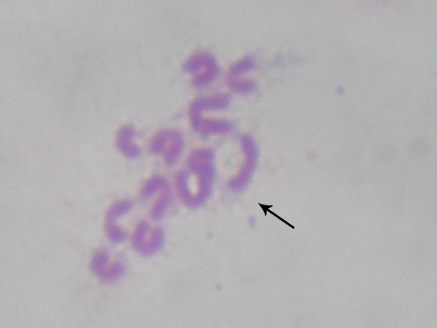

شكل (4 ) نقصان المجموعة الكروموسومية في الطور الاستوائي (Metaphase ) لخلايا نقي العظم للفئران المعاملة بالمستخلص الأيثانولي لبذور الحلبة بالتداخل مع المطفر .
( قوة التكبير X 1600 ، الصبغة المستخدمة : صبغة جمزا) .

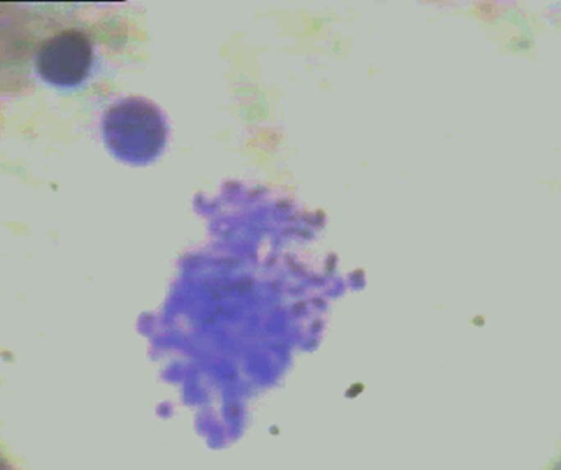

شكل (5 ) زيادة المجموعة الكروموسومية في الطور الاستوائي (Metaphase) لخلايا نقي العظم للفئران المعاملة بالمستخلص الإيثانولي لبذور الحلبة بالتداخل مع المطفر .
(قوة التكبير X 1600 , الصبغة المستخدمة : صبغة جمزا)

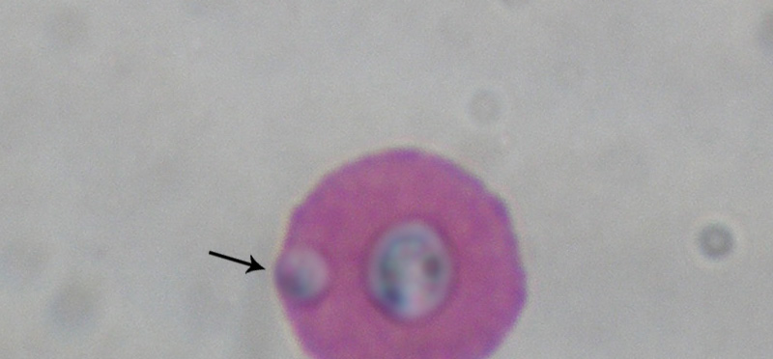

شكل ( 6 ) النوى الصغيرة في الطور البيني ( Interphase ) لخلايا نقي العظم للفئران المعاملة بالمستخلص الأيثانولي لبذور الحلبة بالتداخل مع المطفر.
( قوة التكبير X 1600 ، الصبغة المستخدمة : صبغة جمزا) .

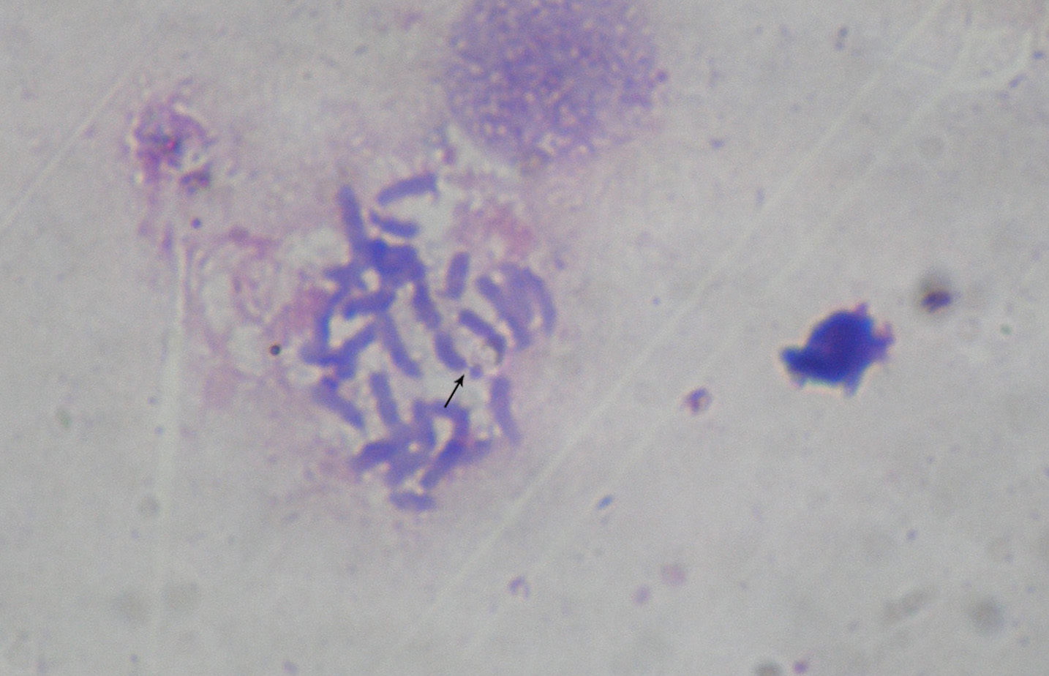

شكل (7 ) كسر كروماتيدي في أحد كروموسومات الطور الاستوائي (Metaphase ) لخلايا نقي العظم للفئران المعاملة بالمستخلص الأيثانولي لبذور الحلبة بالتداخل مع المطفر .

( قوة التكبير X 1600 ، الصبغة المستخدمة : صبغة جمزا) .

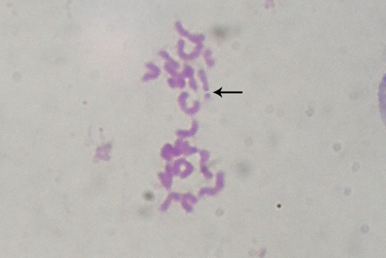

شكل (8 ) حذف كروماتدي في الطور الاستوائي(Metaphase ) لخلايا نقي العظم للفئران المعاملة بمستخلصات مجزأة من المستخلص الأيثانولي لبذور نبات الحلبة بالتداخل مع المطفر .
( قوة التكبير X 1600 ، الصبغة المستخدمة : صبغة جمزا) .
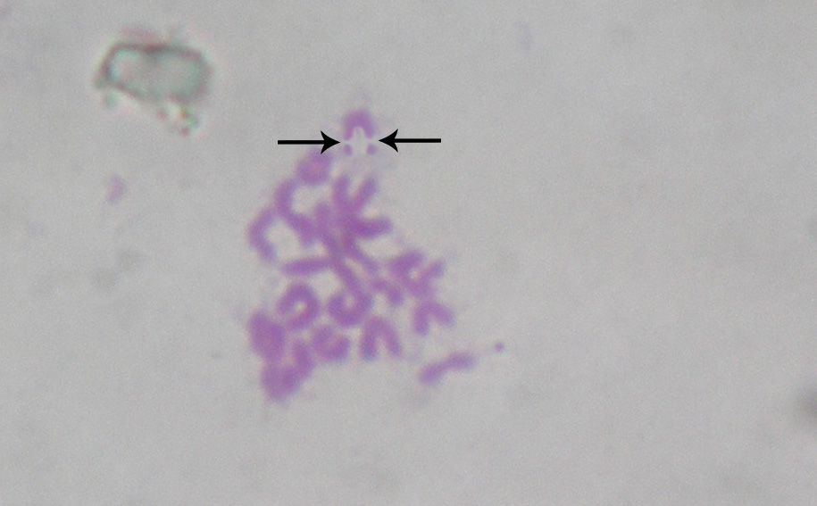

شكل (9 ) حذف كروموسومي في الطور الاستوائي(Metaphase ) لخلايا نقي العظم للفئران المعاملة بالمستخلص الأيثانولي لبذور الحلبة بالتداخل مع المطفر .
( قوة التكبير X 1600 ، الصبغة المستخدمة : صبغة جمزا) .

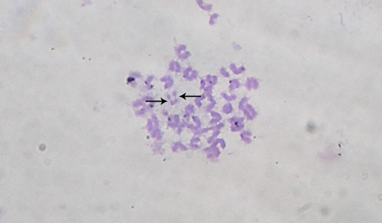

شكل (10 ) كسر كروموسومي في الطور الاستوائي(Metaphase ) لخلايا نقي العظم المعاملة بالمستخلص الأيثانولي لبذور الحلبة بالتداخل مع المطفر .
( قوة التكبير X 1600 ، الصبغة المستخدمة : صبغة جمزا) .

2.2. عند المعاملة بمستخلصات مجزأة من المستخلص الإيثانولي بالتركيز المنتخب بالتداخل مع المطفر:
1.2.2. دراسة الـ MI :

يبين الجدول (5) متوسط الـ MI لخلايا نقي العظم للفئران المعاملة بمستخلصات مجزأة من المستخلص الإيثانولي بالتركيز المنتخب (0.5 جم/كجم). حيث يلاحظ أن مستخلص الإيثير البترولي كان من أفضل المستخلصات المستخدمة بحيث أدى إلى رفع قيمة الـ MI إلى 26.8 % باتجاه السيطرة السالبة (29.1 %) وبدون وجود فروق معنوية بينهما ، يليها في ذلك الكلوروفورم (MI = 23.3 %)، في حين كانت قيمة الـ MI لكل من المستخلصين المائي وخلات الإيثيل = 21.1 % و 18.6 % على التوالي وهما مقاربتان لقيمة الـ MI للسيطرة الموجبة (20.5 %)، بحيث كانت الفروق غير معنوية عند مقارنة قيم المستخلصين مع السيطرة الموجبة (LSD = 0.63 و 1.9 على التوالي).

إن هذه النتائج تدل بشكل مبدئي على وجود المركبات الأكثر تأثيراً والمضادة للتطفير في مستخلص الإيثير البترولي مثل الـ Protodioscin المهم في قتل الخلايا السرطانية عن طريق استحثاث الموت الخلوي المبرمج للخلايا ( Hiroshige et al ., 2003) ، وكذلك مركب الـ Diosgenen الذي أشار إليه Jayadev وجماعته (2004) الموجود في بذور الحلبة والذي يستحث قتل خلايا سرطان القولون في الإنسان.

هذا وقد توصل Jones وجماعته ( 2005 ) في دراستهم لنبات الـAvicennia germinans
إلى أن مستخلص الإيثر البترولي والكلوروفورم يحتويان على مركبات مهمة مثل 3-Chlorodeoxylapachol تعمل على قتل الخلايا السرطانية البشرية المزروعة في الفئران.

جدول (5) متوسط معامل الانقسام لخلايا نقي العظم للفئران المعاملة بمستخلصات مختلفة مجزأة
من المستخلص الإيثانولي لبذور نبات الحلبة بالتداخل مع المطفر.

المعاملة | X± SD | SE
السيطرة السالبة (ماء) | 29.1±1.93 | 1.11
السيطرة الموجبة (20 ملجم/كجم سايكلوفوسفامايد) | 20.5±1.81 | 1.05
20 ملجم/كجم سايكلوفوسفامايد + 0.5 جرام/كجم مستخلص مائي | 21.1±1.90 | 1.09
20 ملجم/كجم سايكلوفوسفامايد + 0.5 جرام/كجم مستخلص خلات الإثيل | 18.6±0.95 | 0.55
20 ملجم/كجم سايكلوفوسفامايد + 0.5 جرام/كجم مستخلص الكلورفورم | 23.2±2.45 | 1.41
20 ملجم/كجم سايكلوفوسفامايد + 0.5 جرام/كجم مستخلص الإيثر البترولي | 26.8±0.95 | 0.54

X : المتوسط .
SD : الانحراف القياسي.
SE : الخطأ القياسي .

2.2.2. دراسة التشوهات الكروموسومية :

يوضح الجدول (6) أهم التشوهات الكروموسومية في خلايا نقي العظم للفئران المعاملة بمستخلصات مختلفة من بذور الحلبة بالتركيز المنتخب بالتداخل مع المطفر CP. إذ يُلاحظ امتلاك جميع المستخلصات
القدرة على خفض مجموع نسبة التشوهات وتتدرج قدرتها ابتداءً بأفضلها : مستخلص الإيثر البترولي، الكلوروفورم المائي، خلات الإيثيل. وقد كانت جميع المقارنات معنوية عند المقارنة مع السيطرة الموجبة
بالنسبة للـ LSD (P < 0.01).

وفيما يتعلق بأنواع التشوهات ، فقد تبين بأن مستخلص الكلوروفورم كان من أفضل المستخلصات
في قدرته على خفض متوسط التشوهات للاختلالات العددية ويليه مستخلص الإيثر البترولي مقارنةً بالسيطرة الموجبة بحيث كانت قيم المقارنة مع الـ LSD = 4.33 و 3.0 على التوالي (P < 0.01 لكلا المستخلصين).

في حين لُوحظ بأن المستخلص الإيثر البترولي كان الأفضل في قدرته على خفض متوسط تشوهات النوى الدقيقة ويليه خلات الإيثيل وكانت قيم المقارنة مع الـ LSD = 9.33 و 9.0 على التوالي
( P < 0.01 لكلا المستخلصين ). وبخصوص تشوهات الاختلالات التركيبية تبين بأن أفضل مستخلص
هو الإيثر البترولي ثم الكلوروفورم ، وبقيم معنوية عند المقارنة مع السيطرة الموجبة
بالنسبة للـ LSD = 9.0 و 4.66 على التوالي ( P < 0.01 لكلا المستخلصين ).

إن هذه النتائج تؤيد امتلاك بذور الحلبة القدرة على تثبيط التأثيرات التطفيرية، وهذا يتفق بشكل عام
مع نتائج دراسات موازية سابقة على نباتات أخرى. حيث أشار Lee وجماعته (1991) في دراستهم للقابلية التثبيطية للثوم، إلى أن مستخلص الكلوروفورم باعتباره مذيب عضوي ذو تأثيرات تثبيطية عالية مقارنةً بالثوم المستخدم بصورته الطبيعية. وقد أظهرت النتائج التي توصل إليها Umnova وجماعته (1991)
إلى أن لمستخلص نبات Ginseng callus القدرة على تثبيط المطفر مايتومايسين-C الذي يمتلك تأثيراً تطفيرياً في رفع معدل التشوهات الكروموسومية والتبادل الكروماتيدي الشقيقي لخلايا نقي العظم للفأر الأبيض والهامستر.
جدول (6 ) التداخل بين مستخلصات مختلفة من بذور الحلبة المجزأة من المستخلص الإيثانولي بالتركيز المنتخب مع المطفر سايكلوفوسفامايد بجرعتة المثلي – نقي العظم – التشوهات الكروموسومية %
الاختلال  المعاملة | الاختلال العددي |  | النويات الصغيرة |  | الاختلال التركيبي |  | المجموع %
الاختلال  المعاملة | ± SD $\bar{X}$ | SE | ± SD $\bar{X}$ | SE | ± SD $\bar{X}$ | SE | المجموع %
السيطرة السالبة (ماء) | 0.33±0.57 | 0.33 | 0±0 | 0 | 0.66±0.57 | 0.33 | 1.0
السيطرة الموجبة (20ملجم/كجم سايكلوفوسفامايد) | 6.33±0.57 | 0.33 | 23.66±1.52 | 0.88 | 20.66±0.57 | 0.33 | 50.5
20ملجم/كجم سايكلوفوسفامايد + 0.5 جرام/كجم مستخلص مائي | 4.66±1.15 | 0.66 | 20.0±1.0 | 0.57 | 17.66±1.52 | 0.88 | 41.9
20ملجم/كجم سايكلوفوسفامايد + 0.5 جرام/كجم مستخلص خلات الإيثيل | 7.33±1.15 | 0.66 | 14.66±1.52 | 0.88 | 23.0±1.0 | 0.57 | 44.9
20ملجم/كجم سايكلوفوسفامايد + 0.5 جرام/كجم مستخلص الكلورفورم | 2.0±1.0 | 0.57 | 21.66±2.88 | 1.66 | 16.0±1.73 | 1.0 | 39.0
20ملجم/كجم سايكلوفوسفامايد + 0.5 جرام/كجم مستخلص الإيثر البترولي | 3.33±1.15 | 0.66 | 14.33±1.52 | 0.88 | 11.66±1.52 | 0.88 | 29.2
مجموع متوسطات التشوهات | 23.98 |  | 94.31 |  | 89.64

$\bar{X}$ : المتوسط .SD : الانحراف القياسي.SE : الخطأ القياسي .

References
Ahmed, S. and Yasmin, R.(1992). Effects of Mytrus parathion and rimoiltox on the mitosis of Aluum cepa. Cytologia, 57:155-160.
Alekperov , V.( 1984 ) . Antimutagensis : theoretical and practical aspects . Nauka , Muscow :120pp.
Ataya, K., Valeriot, F. and Ramahi., A. (1989). Effect of cyclopho- sphamide on the immature rat ovary. cancer res.,49(7):1660-1664.
Bruneton, J .(1995). Pharmacognosy , phytochemistry , Medicinlplants, Lavoisier publishing . Paris.
Budavari, S . (1996). The Merck Index : An Encyclopedia of chemicals, Drugs, and Biologicals, 12 th ed . station , N . J . : Mreck & co , Inc . white house
Chauhan, L.K.S. and Sundararaman, V. (1990). Effect of substituted ureas on plant cells. Ultra structural effect of isoproturon on the root meristem cells Allium cepa. Cytologia, 55:99-105.
Devasena, T. and Menon, V.P.(2002). Enhancement of circulatory antioxidants by fenugreek during 1-2-dimethylhydrazine-induced rat colon carcinogenesis. J biochem Mol Biol Biophys, 6(4):289-92.
Devasena, T. and Menon, V.P.(2003). Fenugreek affects the activity of beta-glucuronidase and mucinase in the colon. Phytother Res. 17(9):1088-91.
Genet, S., Kale, R.K. and Baquer, N.Z. (2002). Alterations in antioxidant enzymes and oxidative damage in experimental diabetic rat tissues: effect of vanadate and fenugreek (Trigonella foenumgraecum). Mol Cell Biochem. 236(1-2):7-12.
Ghareeb, A. and George, N.M. (1977). Cytotoxicity of insecticide
temik 15 G (Decab) in mitotic and meiotic cells of Vicia faba plant. cytologia , 62 : 259 – 263 .
Hiroshige, H., Hiroyuki, M. and Kengo, I. (2003). Protodioscin isolated from fenugreek (Trigonella foenum graecum L.) induced cell death and morphological change indicative of apoptosis in leukemic cell Line H-60, but not in gastric cancer Line KATO III. Int J Mol Med 11:23-26.
Jayadev, R., Jagan, M.R., Patlolla, Malisetty V. Swamy and Chinthalapally V.Rao. (2004). Diosgenin, a Steriod saponin of Trigonella foenumgraecum (Fenugreek), Inhibits Azoxym- ethane-Induced aberrant Crypt Foce formation in F344 Rats and Induces Apoptosis in HT-29 Human colon cancer cells. Cancer Epidemiology Biomarkers & Prevention, 13:1392-1398.
Jones, W. P., Lobo-Echeverri, T., MI, Q., Chai, H., Lee, D., Soejarto, D.D., Cordell, G.A., pezzuto, J.M., Swanson, S.M. and Kinghorn, A.D. (2005). Antitumour activity of 3- chlorodeoxylapachol, a naphthoquinone from Avicennia germines collected from an experimental plot in southern florida. Jornal of pharmacy and pharmacology., 57(9): 1101-1108.
Kada. T., Inoue, T., Morita, K. and Namiki, M. (1986). Dietary desmutagens. Genet. Toxicol. Diet, (19-22): 245-253.
Lee, S. H., Park. K. Y., Kim, S. H., Kim, J.D., Park, H.J. and Chung, H.Y. (1991) . Antimutagenic compounds identified.J. Kor. Soc. Food & Nutr., 20(3):253-259.
Opdyke, D.L.J.(1978) . Fenugreek absolute . Food cosmet Toxicol 16 (suppl . 1) : 755 – 756 .
Pandey, R.k., Shukla, R. and Datta, S.K.(1994). Chromotoxic effects of one fungicide (Dithanec M-45) and Tow insecticides (Aldrex-30 and Metacid-50). Cytologia. 59:419-422.
Pratt, D. E. and Miller, E.E. (1984) . Aflavonoid antioxidant in Spanish peanuts. JAOCS. 61(6): 1064-1071.
Rababah, T.M., Hettiarachchy, N.S. and Horax, R.(2004). Total phenolics and antioxidant activities of fenugreek, green tea, black tea avape seed, ginge rosemary, gotukola, and ginkgo extracts, vitamin E, and tert-butylhydroquinone. J Agric food chem. 11; 552(16) :5183-6.
Ravikumar, P. and Anuradha, C.V.(1999). Effect of fenugreek seeds on blood Lipid peroxidation and antioxidants in diabetic rats. Phytother Res. 13(3):197-201.
Saggoo, M. I . S., Kumari, S . and Bindu. A . (1991) . cytological effects of Indian medical plants . Mitotic effects of leaf homogenate of Tylophora indica L . on Allium cepa, cytplogia , 56 : 633 – 637 .
Saravanan, R. and pari, L. (2005) .Antihyperlipidemic and antiperoxidatine effect of Diasulin, a apolyherbal formulation in alloxan induced hyperglycemic rats .BMC complementary and Alternatine medicine, 5:14 .
Sato, T., Onse, Y., Nagase, H. and Kito, H. (1990). Mechanism of antimutagenicity of aquatic plant extracts against benzo (a) pyrene in the Samonella assay. Mut. Res. 241:283-290.
Shubber, E . K . (1981) . The genetic hazard of ten antiparasitic drugs compared to radiation. ph.D . thesis, Harvard Univ., Cambridge, U.S. A: 289 pp .
Siddiqui, M.R., Taha, A., Moorthy, K., Hassain, M.E., Basir, S.F. and Baquer, N.Z.(2005). Amelioration of altered antioxidant status and membrane linked functions by vanadium and Trigonella in alloxan diabetic rat brains. J. Biosci . 30(4):483-90.
Subon, S.M., Bilto, Y.Y. and Aburjai, T.A. (2004). Protective effects of Selected medicinal plants against protein degradation, Lipid peroxidation and deformability Loss of oxidatively stressed human erythrocytes. Phytother Res. 18(4):280-4.
Umnova, N., Michrina, T., Smirnova, N., Aledsandrova, T. and poroshenko, G. (1991). Study of antimutagenic properties of bioginseng in mammalian cells in vitro and in vivo bull. Eksp. Biol. Med., 11(5):507-509.
Vekiari, S.A., Orcopoulo, V.,Tzia, C., and Thomopoulos, C.D. (1993) Oregano flavonoids as Lipid antioxidants. JAOCS., 70(5):483-487.
Wichtl, M. and N.G. Bisset. (1994). Herbal drugs and phytopharmaceuticals. Medpharm Scientific publishers Stuttgart.

